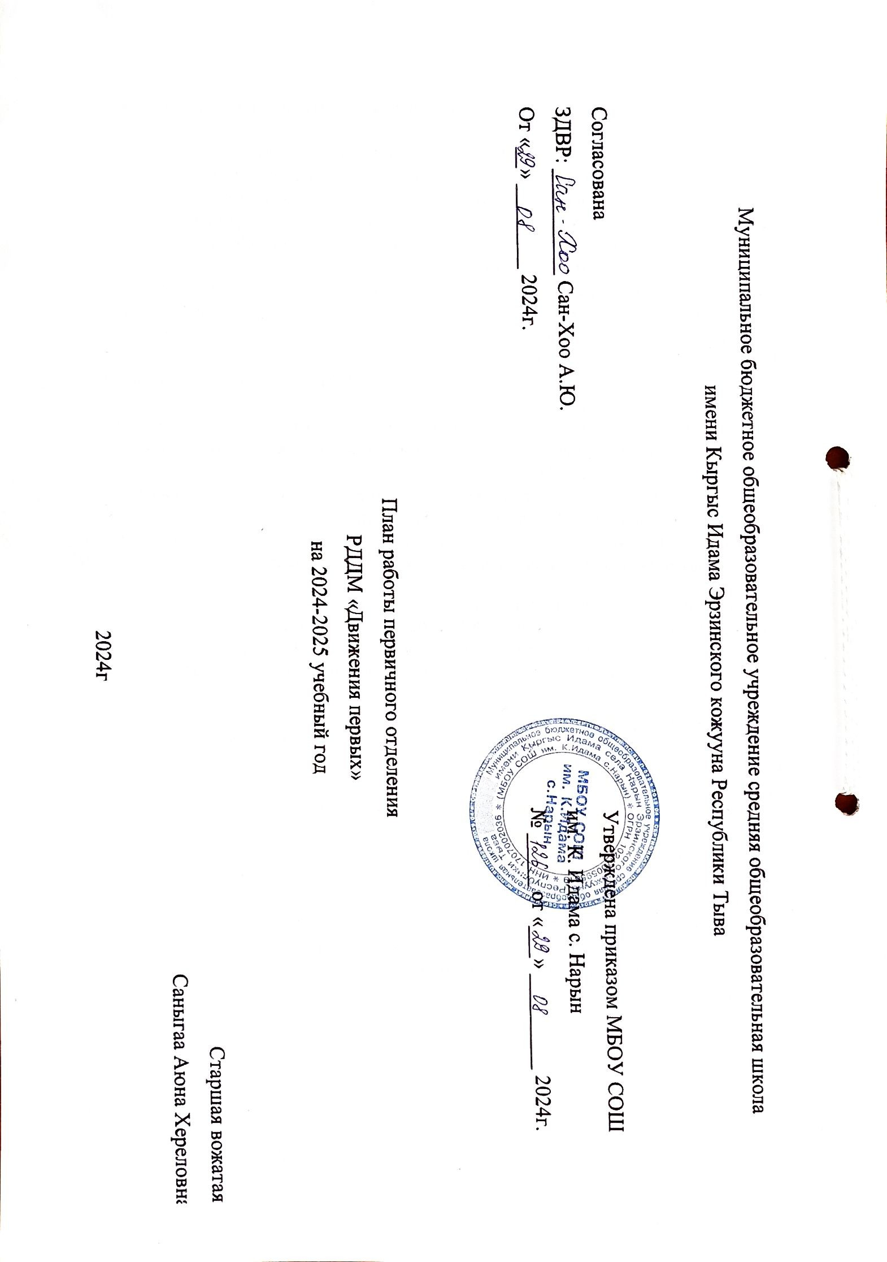

Целью РДДМ «Движение первых» является совершенствование государственной политики в области воспитания подрастающего поколения и содействие формированию личности на основе присущей российскому обществу системы ценностей.

Задачи РДДМ:
- Формирование единого воспитательного пространства, обеспечивающего реализацию взаимодействия ученического самоуправления, детского общественного объединения, партнеров РДДМ для проектов деятельности участников первичного отделения РДДМ.
- Использование Дней единых действий РДДМ как технологии, позволяющей организовать поддержку и реализацию 4 ведущих направления деятельности РДДМ с целью развития проектной деятельности.
- Развитие системы методического сопровождения деятельности первичного отделения РДДМ в отрядах.
- Формирование единой информационной среды для развития и масштабирования инновационной, проектной, социально-преобразованной деятельности РДДМ.

Первичное отделение РДДМ - это объединяющий формат, в который включены все существующие и создаваемые объединения обучающихся (кружки, волонтерский отряд и пр.), с целью расширения их права на участие в принятии решений, затрагивающие их интересы.
Участниками первичных отделений являются участники – обучающиеся и участники наставники. Участники первичного отделения являются участниками местного отделения, находящегося на территории муниципалитета, регионального отделения, - в целом Движения первых. Участники первичного отделения являются участниками Движения первых.
Структура органов первичного отделения Движения, их компетенция, порядок формирования и деятельности определены уставом Движения и внутренними документами Движения.
Первичное Отделение, открытое в организации, принимает участие в реализации программы воспитательной работы Движения.
Функционал первичного отделения определен Уставом Движения и включает организацию и проведение мероприятий для участников Движения в интересах детей, вовлечения их в коллективную, социально значимую, общественно полезную деятельность, развернутую Движением для доступного и открытого участия всех детей без исключения. С этой целью куратор первичного отделения принимает рабочий план на год, совместно с детьми формируя маршрут деятельности на основе календаря событий, флагманских проектах Движения, которые реализуются через структурные подразделения Движения в каждом регионе: региональное отделение, местные, первичные отделения https://будьвдвижении.рф/.
Управление в первичном отделении основано на демократических

основаниях, с участием всех участников – детей и взрослых, предполагает наличие органов управления, установленных уставом Движения. Организационная деятельность взрослых (педагогов и родителей) направлена на реализацию уставных целей Движения по воспитанию и развитию детей. Поддержка инициативы детей и развитие детского самоуправления выступает приоритетом в управлении первичного отделения.
По уставу, коллегиальным исполнительным органом первичного отделения Движения является совет первичного отделения Движения. Состав совета избирается на общем собрании из числа участников первичного отделения (детей и взрослых) сроком на 2 года. В компетенции совета первичного отделения: созыв общего собрания и формирование повестки, обеспечение реализации основных направлений программы воспитательной работы. Совет первичного отделения Движения подотчетен общему собранию первичного отделения Движения.
Совет первичного отделения, таким образом, является коллегиальным исполнительным органом в системе управления Движения по уставу, включающим совместное участие детей и взрослых. По программе воспитательной работы может осуществляться создание и поддержка детского самоуправления внутри детского коллектива – совета первичного отделения (совета Первых).
По уставу, единоличным исполнительным органом первичного отделения Движения является председатель совета первичного отделения Движения, избираемый общим собранием сроком на 2 года. Председатель совета первичного отделения Движения действует на основании доверенности, выданной председателем совета регионального отделения Движения. Председатель совета первичного отделения Движения организует и несет персональную ответственность за организацию работы первичного отделения Движения.
Создание и организация деятельности первичного отделения Движения в образовательной организации подчинено приоритетной цели реализации государственной стратегии содействия воспитанию детей и организации воспитательной работы в единстве, непрерывности, преемственности с федеральной рабочей программой воспитания в рамках ФОП в школе. Единое воспитательное пространство Движения включает детей в новые инициативы, проекты и формы общественно полезной деятельности.

Направления деятельности РДДМ:
- личностное развитие
- гражданская активность
- военно-патриотическое
- информационно-медийное

Направление «Личностное развитие»
Популяризация ЗОЖ
- формирование у детей позитивного отношения к здоровому образу жизни;
- присвоение созидающей здоровье философии;
- формирование активной жизненной позиции по отношению к здоровью, проявляющейся в поведении и деятельности и осознанном противостоянии разрушающим здоровье факторам.

Творческое развитие
- стимулирование творческой активности школьников;
- предоставление возможности школьникам проявить себя, реализовать свой потенциал и
- получить признание;
- координация воспитательных усилий на разных этапах творческого процесса;
- контроль реализации творческого развития школьников.

Популяризация профессий
- стимулирование и мотивация школьников к личностному развитию, расширению кругозора в многообразии профессий;
- формирование у школьников представлений о сферах трудовой деятельности, о карьере и основных закономерностях профессионального развития;
- формирование у школьников универсальных компетенций, способствующих эффективности в профессиональной деятельности;
- способности к коммуникации (в устной и письменной формах) для решения задач взаимодействия;
- способности работать в коллективе, учитывать и терпимо относиться к этническим, социальным и культурным различиям;
- способности к самоорганизации и самообразованию.

Направление «Гражданская активность»
- сохранять и развивать исторически сложившиеся дружеские отношения народов России, сплачивать в едином федеративном государстве, содействовать развитию национальных культур и языков Российской Федерации;
- способствовать формированию активной жизненной позиции школьников;
- формировать у школьников осознанное ценностное отношение к истории своей страны, города, района, народа;
- развивать у детей чувство патриотизма, национальной гордости за свою страну;
- стимулировать социальную деятельность школьников, направленную на оказание
- посильной помощи нуждающимся категориям населения;
- организовывать акции социальной направленности;
- создавать условия для развития детской инициативы;
- оказывать помощь учреждениям культуры в организации и проведении мероприятий;
- оказывать помощь и содействие в проведении мероприятий экологической направленности;
- активизировать стремление школьников к организации деятельности в рамках работы поисковых отрядов.

Направление «Военно-патриотическое»
- совместно с ответственными педагогами сформировать школьную систему

- нормативно-правового обеспечения деятельности в области военно- патриотического воспитания;
- организовать профильные события, направленные на повышение интереса у детей к службе в силовых подразделениях, в том числе военных сборов, военно- спортивных игр, соревнований, акций;
- организовать проведение образовательных программ – интерактивных игр, семинаров, мастер-классов, открытых лекториев, встреч с интересными людьми, Героями нашего государства и ветеранами;
- обеспечить координацию военно-патриотической деятельности школы с общественными объединениями и государственными организациями в рамках социального партнерства.

Направление «Информационно-медийное»
- разработать и реализовать модели многофункциональной системы информационно- медийного взаимодействия участников РДДМ;
- создать информационно-медийный центр (ИМЦ) для реализации системы информационно-медийного взаимодействия участников РДДМ;
- апробировать индикаторы и критерии оценки деятельности информационно- медийного направления РДДМ.

КАЛЕНДАРЬ ДНЕЙ ЕДИНЫХ ДЕЙСТВИЙ
РОССИЙСКОГО ДВИЖЕНИЯ ДЕТЕЙ И МОЛОДЕЖИ

на 2024-2025 учебный год

СЕНТЯБРЬ
1 | День Знаний
3 | День воинской славы России. 85 лет со дня окончания Второй мировой войны  (1945)
3 | День солидарности в борьбе с терроризмом
8 | Международный день распространения грамотности
8 | День воинской славы России.
10 | Международный день памяти фашизма
21 | Международный день мира
27 | День работника дошкольного образования
27 | День туризма
29 | 120 лет со дня рождения Николая Алексеевича Островского (1904-1936)
30 | Выборы в органы ученического самоуправления общеобразовательных  организаций
ОКТЯБРЬ
1 | Международный день пожилых людей
1 | Международный день музыки
4 | День защиты животных
5 | День учителя
15 | День отца в России
15 | 210 лет со дня рождения Михаила Юрьевича Лермонтова (1814-1841)
25 | Международный день школьных библиотек
НОЯБРЬ
4 | День народного единства

8 | День памяти погибших при исполнении служебных обязанностейсотрудников  органов внутренних дел России
20 | День начала Нюрнбергского процесса
26 | День матери в России
30 | День государственного герба Российской Федерации
ДЕКАБРЬ
1 |  | Международный день прав человека
3 |  | День неизвестного солдата
 |  | Международный день инвалидов
5 |  | День добровольца (волонтера) в России
8 |  | Международный день художника
9 |  | День героев Отечества
10 |  | День прав человека
12 |  | День Конституции Российской Федерации
25 |  | День принятия Федеральных конституционных законов оГосударственных  символах Российской Федерации
ЯНВАРЬ
15 |  | 230 лет со дня рождения Александра Сергеевича Грибоедова, поэта (1795 –  1829)
25 |  | День российского студенчества
27 |  | День полного освобождения Ленинграда от фашистской блокады
День освобождения Красной армией крупнейшего «лагеря смерти»
Аушвиц –Биркенау (Освегцима) – День памяти жертв Холокоста
ФЕВРАЛЬ
2 |  | День разгрома советскими войсками немецко-фашистских войск в  Сталинградской битве
8 |  | День российской науки
15 |  | День памяти о россиянах, исполнявших служебный долг за пределами  Отечества
21 |  | Международный день родного языка
23 |  | День защитника Отечества
МАРТ
8 |  | Международный женский день
18 |  | День воссоединения Крыма с Россией
20 |  | День Земли
27 |  | Всемирный день театра
АПРЕЛЬ
7 |  | Всемирный день здоровья
12 |  | День космонавтики
19 |  | День памяти о геноциде советского народа нацистами и ихпособниками в  годы Великой Отечественной войны
22 |  | Всемирный день Земли
27 |  | День российского парламентаризма
МАЙ
1 |  | Праздник весны и труда
9 |  | День Победы
18 |  | Международный день музеев
19 |  | День детских общественных организаций
24 |  | День славянской письменности и культуры



